**Межрегиональный фестиваль «Сэвэки»**

В Алданском районе Якутии прошел межрегиональный эвенкийский фестиваль «Сэвэки». Республику Бурятия и Северо-Байкальский район на празднике представили Анастасия Дунаева, председатель Совета эвенков села Уоян, директор МБУ КДЦ «Туяна» п. Новый Уоян, Наталья Власова, учитель эвенкийского языка Киндигирской средней школы и Ян Соловьев, выпускник Детской школы искусств п. Нижнеангарск.

В фестивале участвовали эвенки Забайкальского и Хабаровского краёв, Якутска, Булунского, Оленёкского и Олёкминского районов, а хозяевами праздника были жители села Хатыстыр и города Томмот.

Делегацию от Бурятии возглавила председатель Совета эвенков села Уоян Анастасия Дунаева. Она выступила на круглом столе с темой «Возрождение и сохранение эвенкийской культуры в Северо-Байкальском районе Республики Бурятия». Мероприятие включало также презентацию эвенкийской национальной кухни, выставку изделий декоративно-прикладного искусства, реконструкцию шаманских обрядов.

- Поразила национальная кухня. Столько блюд из оленины, печёночный торт, суп из потрошков, сливки из оленьего молока! – рассказывает учитель эвенкийского языка Киндигирской средней школы Наталья Власова.

В концертной программе фестиваля выступил Ян Соловьев, выпускник ДШИ п. Нижнеангарск. Он исполнил песню «Баргида» («Песня юноши»).

- Выражаем огромную благодарность организаторам данного фестиваля. Замечательная атмосфера и люди вокруг, новые знакомства, большой приобретенный опыт! Все прошло на одном дыхании. Буду рад побывать там вновь и принять участие! – поделился впечатлениями Ян Соловьёв.

Жители и гости праздника приняли участие в национальных обрядах. Также на мероприятии можно было услышать эвенкийские сказки, легенды и посмотреть на народные спектакли. Кроме того, в рамках фестиваля прошли мастер-классы по приготовлению блюд эвенкийской кухни, где затем гости могли попробовать все представленные яства.

На фестивале у участников была возможность прикоснуться и к магии. Народная умелица Тайана Никифорова провела для желающих различные гадания. На выставке ДПИ прошла творческая мастерская, где народные мастера представили свои изделия из оленьей кости, кумаланы, украшения из бисера, аксессуары и одежду. Помимо этого, на фестивале состоялись круговые танцы, которые провели эвенкийские старейшины.

Делегация выражает благодарность Ассоциации коренных малочисленных народов Севера Республики Бурятия в лице руководителя, директора центра эвенкийской культуры «Арун» Надежды Шеметовой, за возможность участвовать в этом фестивале.

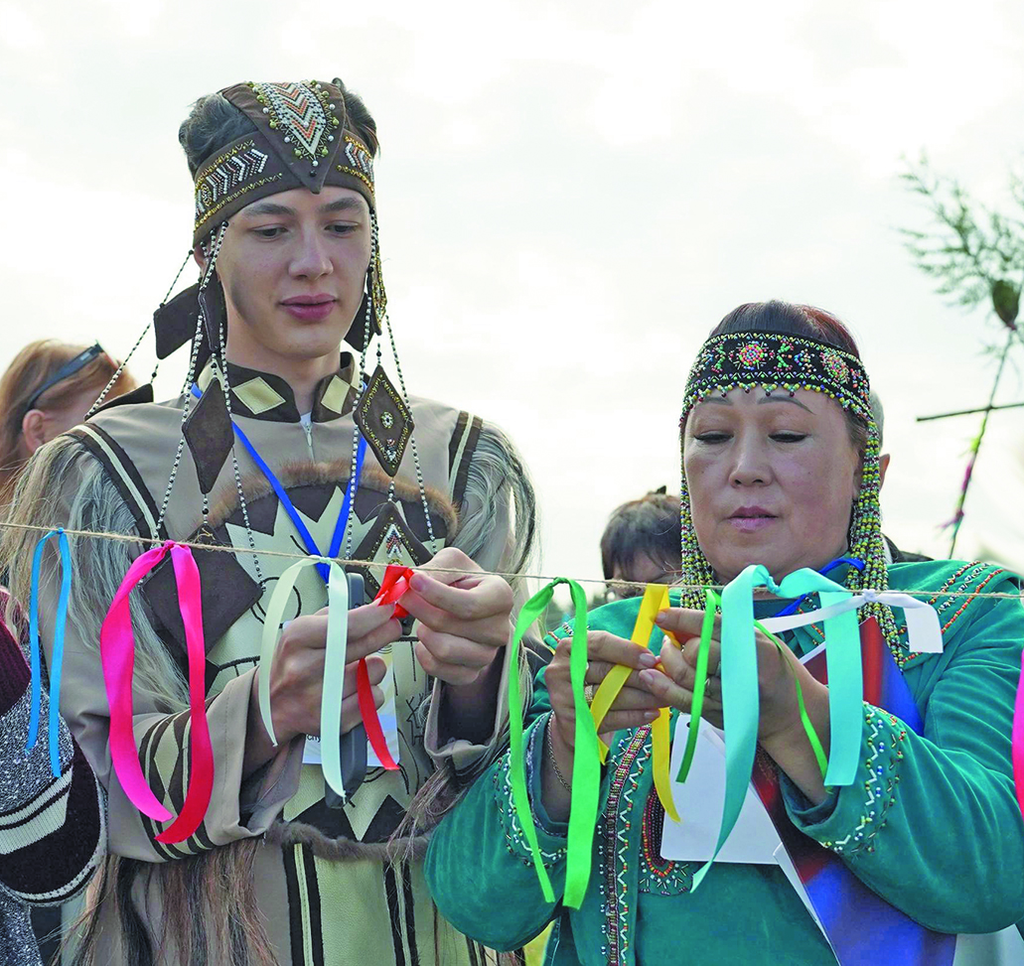

**Подготовлено по материалам СМИ**